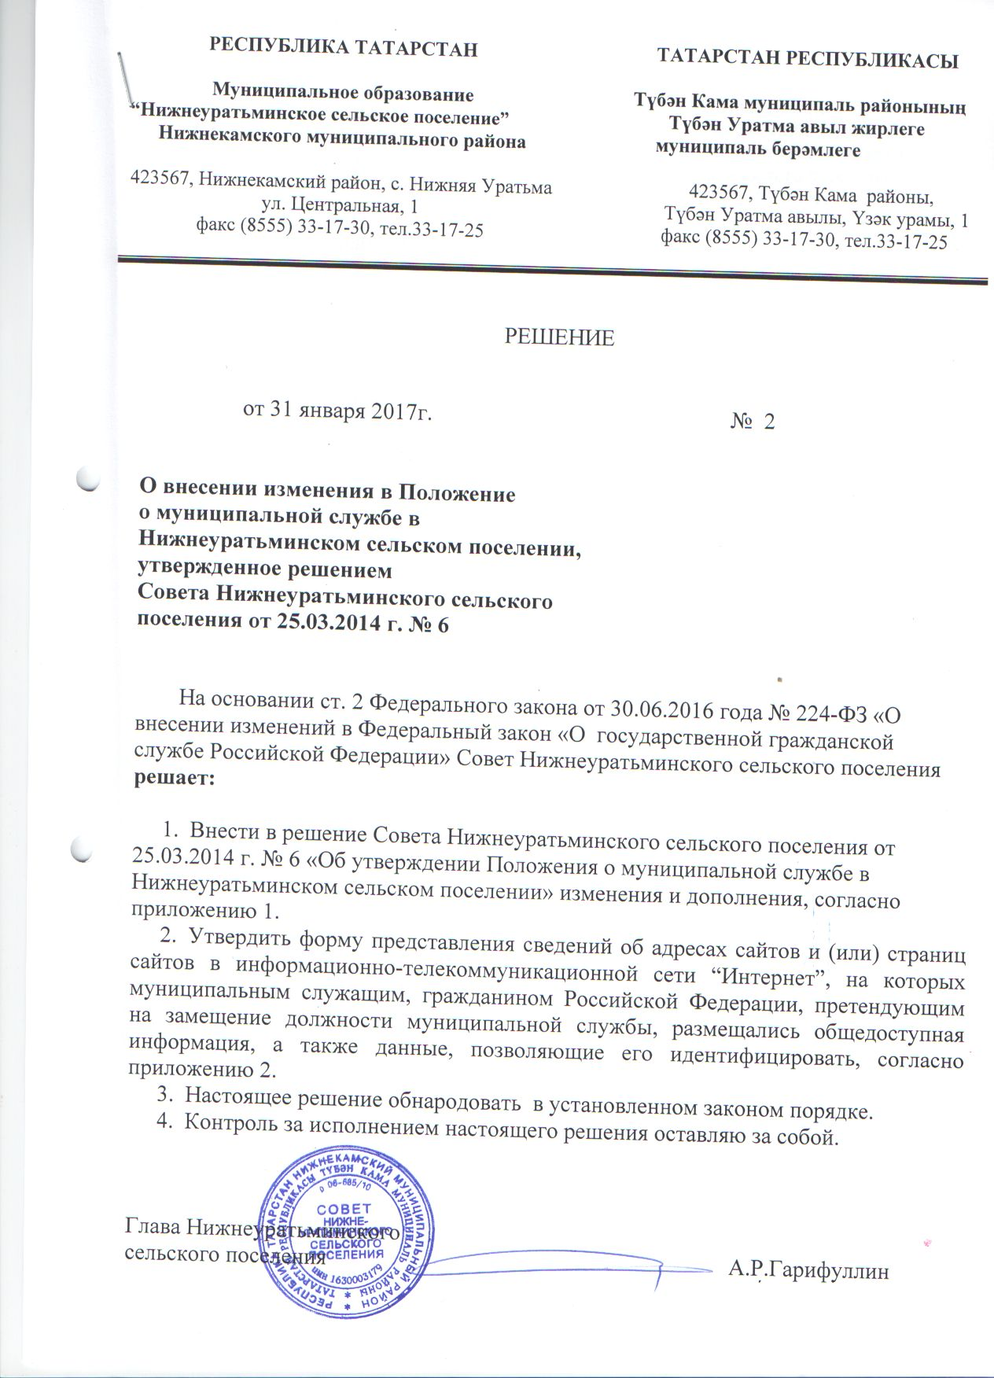

Приложение 1

к решению Совета

Нижнеуратьминского сельского поселения

от 31.01.2017 № 2

Изменения и дополнения в решение «Об утверждении Положения о муниципальной службе в Нижнеуратьминском сельском поселении»

1. Главу II дополнить статьей 13.1 следующего содержания:

«13.1. ПРЕДСТАВЛЕНИЕ СВЕДЕНИЙ О РАЗМЕЩЕНИИ ИНФОРМАЦИИ В ИНФОРМАЦИОННО-ТЕЛЕКОММУНИКАЦИОННОЙ СЕТИ "ИНТЕРНЕТ"

13.1.1. Сведения об адресах сайтов и (или) страниц сайтов в информационно-телекоммуникационной сети "Интернет", на которых гражданин, претендующий на замещение должности муниципальной службы, муниципальный служащий размещали общедоступную информацию, а также данные, позволяющие их идентифицировать, представителю нанимателя представляют:

1) гражданин, претендующий на замещение должности муниципальной службы, - при поступлении на службу за три календарных года, предшествующих году поступления на муниципальную службу;

2) муниципальный служащий - ежегодно за календарный год, предшествующий году представления указанной информации, за исключением случаев размещения общедоступной информации в рамках исполнения должностных обязанностей муниципального служащего.

13.1.2. Сведения, указанные в части 1 статьи 15.1 Федерального закона от 30.06.2016 года № 224-ФЗ «О внесении изменений в Федеральный закон «О государственной гражданской службе Российской Федерации», представляются гражданами, претендующими на замещение должности муниципальной службы, при поступлении на муниципальную службу, а муниципальными служащими - не позднее 1 апреля года, следующего за отчетным. Сведения представляются по форме, установленной Правительством Российской Федерации, согласно приложению 2.

13.1.3. По решению представителя нанимателя уполномоченные им муниципальные служащие осуществляют обработку общедоступной информации, размещенной претендентами на замещение должности муниципальной службы и муниципальными служащими в информационно-телекоммуникационной сети "Интернет", а также проверку достоверности и полноты сведений, предусмотренных частью 1 настоящей статьи.».

2. В статье 8 «Квалификационные требования к муниципальным служащим по замещению муниципальных должностей»:

а) пункт 1 изложить в следующей редакции:

«1. Для замещения должности муниципальной службы требуется соответствие квалификационным требованиям к уровню профессионального образования, стажу муниципальной службы или работы по специальности, направлению подготовки, знаниям и умениям, которые необходимы для исполнения должностных обязанностей, а также при наличии соответствующего решения представителя нанимателя (работодателя) - к специальности, направлению подготовки.»;

б) пункт 3 изложить в следующей редакции:

«3. Для замещения должностей муниципальной службы устанавливаются следующие типовые квалификационные требования:

1) к уровню профессионального образования: наличие высшего образования для высшей, главной и ведущей групп должностей; наличие высшего образования или среднего профессионального образования - для старшей и младшей групп должностей;

2) к стажу муниципальной службы или стажу работы по специальности, направлению подготовки:

по высшим должностям муниципальной службы - стаж муниципальной службы не менее двух лет или стаж работы по специальности, направлению подготовки не менее пяти лет;

по главным должностям муниципальной службы - стаж муниципальной службы не менее одного года или стаж работы по специальности, направлению подготовки не менее двух лет;

по ведущим должностям муниципальной службы - стаж муниципальной службы не менее одного года или стаж работы по специальности, направлению подготовки не менее двух лет.

3) квалификационные требования к знаниям и умениям, которые необходимы для исполнения должностных обязанностей, устанавливаются в зависимости от области и вида профессиональной служебной деятельности муниципального служащего его должностной инструкцией. Должностной инструкцией муниципального служащего могут также предусматриваться квалификационные требования к специальности, направлению подготовки.»;

в) пункт 4 после слов «работы по специальности» дополнить словами «, направлению подготовки»;

Приложение 2

к решению Совета

Нижнеуратьминского сельского поселения

от 31.01.2017 № 2

**ФОРМА**

**представления сведений об адресах сайтов и (или) страниц сайтов  
в информационно-телекоммуникационной сети “Интернет”,  
на которых муниципальным служащим, гражданином Российской Федерации,  
претендующим на замещение муниципальной службы, размещались общедоступная информация, а также данные, позволяющие его идентифицировать**

Я,

(фамилия, имя, отчество, дата рождения,

серия и номер паспорта, дата выдачи и орган, выдавший паспорт,

,

должность, замещаемая государственным гражданским служащим или муниципальным служащим,  
или должность, на замещение которой претендует гражданин Российской Федерации)

|  |  |  |  |  |  |
| --- | --- | --- | --- | --- | --- |
| сообщаю о размещении мною за отчетный период с 1 января | 20 |  | г. по 31 декабря 20 |  | г. |

в информационно-телекоммуникационной сети “Интернет” общедоступной информации [1]1, а также данных, позволяющих меня идентифицировать:

|  |  |
| --- | --- |
| № | Адрес сайта [2]2 и (или) страницы сайта [3]3 в информационно-телекоммуникационной сети “Интернет” |
| 1 |  |
| 2 |  |
| 3 |  |

Достоверность настоящих сведений подтверждаю.

|  |  |  |  |  |  |  |  |
| --- | --- | --- | --- | --- | --- | --- | --- |
| “ |  | ” |  | 20 |  | г. |  |
|  |  |  |  |  |  |  | (подпись государственного гражданского служащего или муниципального служащего, гражданина Российской Федерации, претендующего на замещение должности государственной гражданской службы Российской Федерации или муниципальной службы) |

(Ф.И.О. и подпись лица, принявшего сведения)

1. 1 В соответствии с частью 1 статьи 7 Федерального закона “Об информации, информационных технологиях и о защите информации” к общедоступной информации относятся общеизвестные сведения и иная информация, доступ к которой не ограничен.
2. 2 В соответствии с пунктом 13 статьи 2 Федерального закона “Об информации, информационных технологиях и о защите информации” сайт в информационно-телекоммуникационной сети “Интернет” – совокупность программ для электронных вычислительных машин и иной информации, содержащейся в информационной системе, доступ к которой обеспечивается посредством информационно-телекоммуникационной сети “Интернет” по доменным именам и (или) по сетевым адресам, позволяющим идентифицировать сайты в информационно-телекоммуникационной сети “Интернет”.
3. 3 В соответствии с пунктом 14 статьи 2 Федерального закона “Об информации, информационных технологиях и о защите информации” страница сайта в информационно-телекоммуникационной сети “Интернет” – часть сайта в информационно-телекоммуникационной сети “Интернет”, доступ к которой осуществляется по указателю, состоящему из доменного имени и символов, определенных владельцем сайта в информационно-телекоммуникационной сети “Интернет”.